はなそう ポルトゲス 11月分テキスト

11月です！
11月15日ブラジルの週末は、«Dia da Proclamação da República»と呼ばれる
“共和国記念日"。
1889年11月15日、皇帝ペドロ2世は、テオドロダフォンセカ元帥に退位させられました。

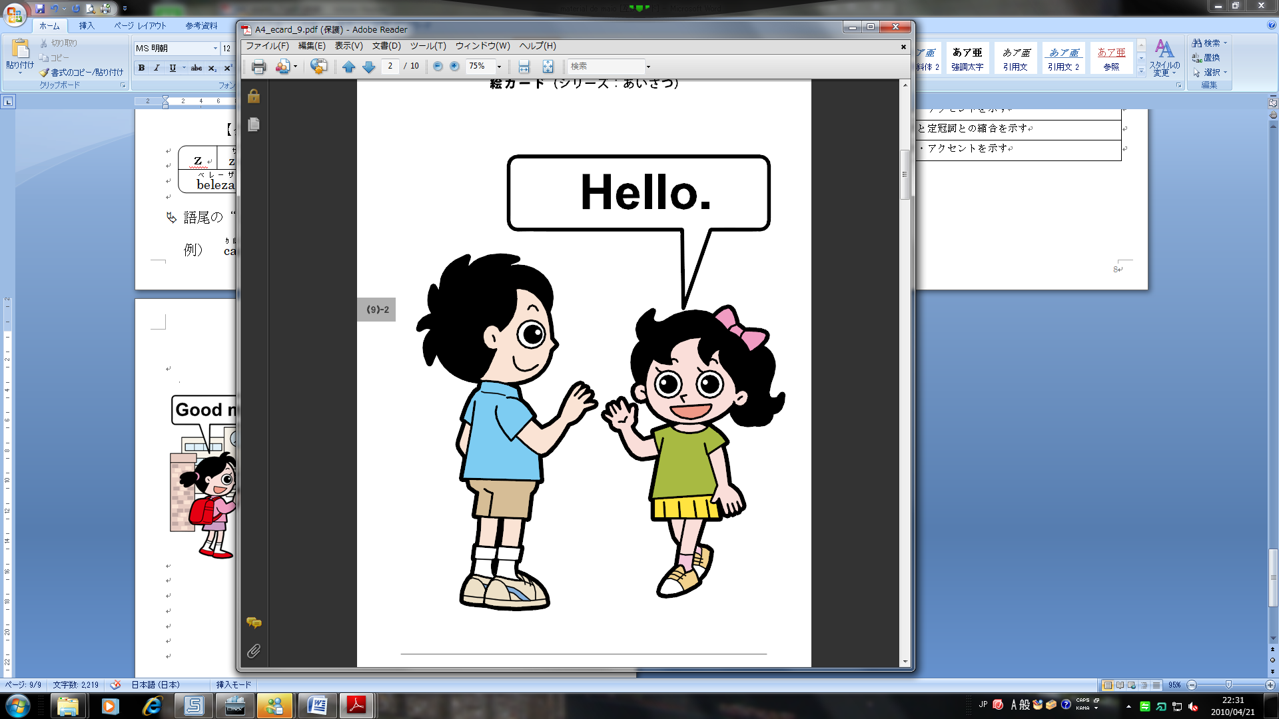
第31回 11月2日放送 【11月6日再放送】
REVISÃO 復習

- Como você está? お元気ですか?

- Eu estou bem, obrigada 私は元気です、ありがとう
- Hoje está frio 今日は寒いです
- Eu estou com fome 私はお腹がすいています
嬉しい ＊ 悲しい
疲れている ＊ のどが渇いた


第32回 11月9日放送 【11月13日再放送】

Dias da semana 週1

- Que dia da semana é hoje? 今日は何曜日ですか?
- Hoje é terçafeira 今日は火曜日です

日曜日 ＊ - 月曜日
- 火曜日 ＊ - 水曜日

15
第33回 11月16日放送 【11月20日再放送】
Dias da semana 週2

- Vamos viajar sábado 土曜日に旅行に行きましょう
- Estudo português toda quinta-feira 毎週木曜日にポルトガル語を勉強します

- 木曜日 ＊ - 金曜日
土曜日

第34回 11月23日放送 【11月27日再放送】
Dias da semana 週3

- Que dia da semana você folga? あなたの休みは何曜日ですか？
- Eu folgo todo domingo 私は毎週日曜日に休んでいます

春 ＊ 夏
秋 ＊ 冬

第35回 11月30日放送 【12月4日再放送】
Semana Mês Ano 週 月 年

- Quando você vai para o Brasil? あなたはいつブラジルへ行きますか?
- Vou no ano que vem 来年行きます
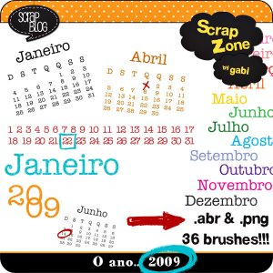
＊ 年 ＊ 月
＊ 週 ＊ 日

16
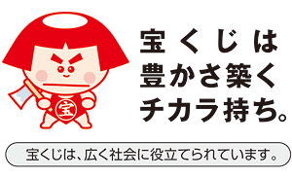
番組へのお便りは
E-mail : the@843fm.co.jp
FAX : 0532-47-0843
はがき：〒441-8543
エフエム豊橋「はなポル」まで。
知りたいポルトガル語や、ブラジルについてなど、何でも気軽にお便りください。
ファンレターも待っています！

